





« Préparer et réussir l’accès au logement des personnes réfugiées »

Ateliers de sensibilisation destinés aux intervenants sociaux

des structures d’hébergement du DNA en Ile-de-France

**Formulaire d’inscription janvier février mars 2021**

|  |
| --- |
| **Nom** :  **Prénom** :  Structure :  Ville et département :  **Adresse mail :** |

|  |  |  |  |  |  |  |
| --- | --- | --- | --- | --- | --- | --- |
| **Veuillez nous indiquer la date de votre choix**   |  |  | | --- | --- | | **Module 1** | **Module 2** | | **26/01  02/02**  **16/02  09/03**  **16/03** | **27/01  04/02**  **18/02  11/03**  **18/03** | |  |  | |

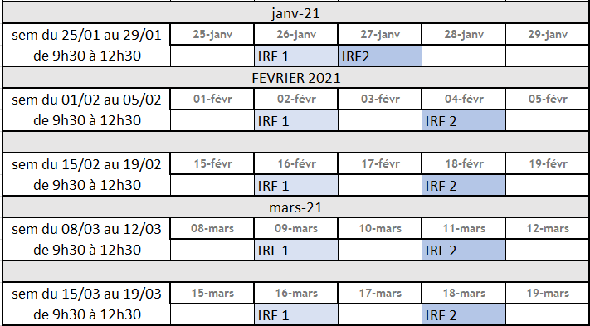

**A nous envoyer par mail à l’adresse suivante :**

[lesateliers@giphabitat.org](mailto:lesateliers@giphabitat.org)